 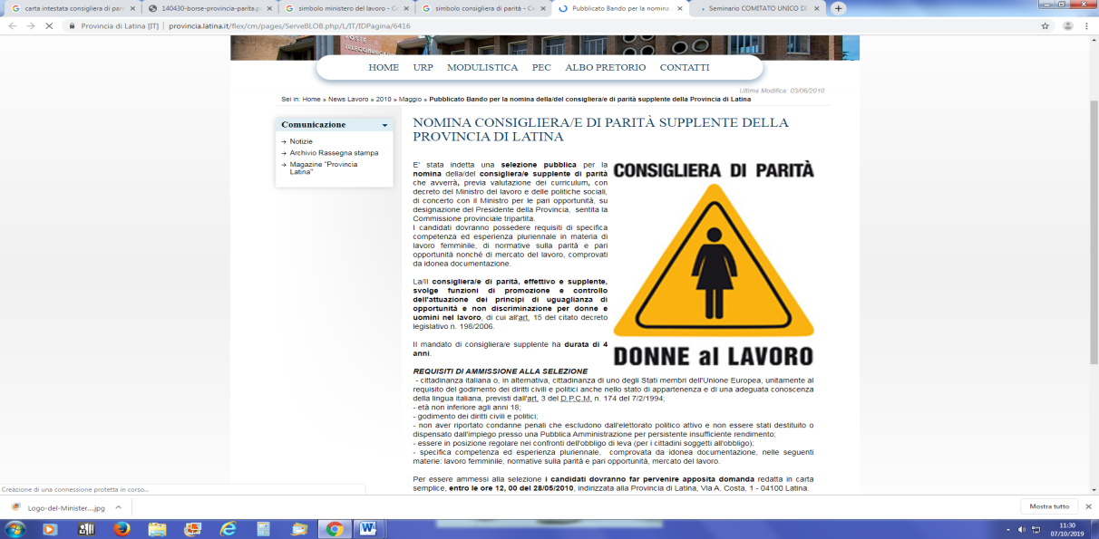 **Provincia di Avellino**

MODULO 1

Alla Consigliera di Parità

della Provincia di Avellino

I Edizione del concorso per l’assegnazione

di una borsa di studio per tesi di laurea sulle tematiche di genere

info@pec.provincia.avellino.it

Nome _________________________________________________________________

Cognome________________________________________________________________

nata/o a ___________________________________il____________________________

residente a______________________via________________________________ n.___

e-mail________________________________Cell.______________________________

CHIEDE

di partecipare alla I Edizione del concorso per l’assegnazione di una borsa di studio per tesi di laurea sulle tematiche di genere dal titolo

Relativa alla laurea in __________________________________________________

presentata presso l'Università degli Studi di ______________________________

nell'anno accademico ____________________________________________________

Sotto la propria responsabilità e consapevole delle conseguenze penali in caso di indicazioni false (D.P.R. 28 dicembre 2000, n.445)

DICHIARA:

* di essere autore/autrice della tesi presentata, di averne legittima e piena disponibilità e di assumersi ogni responsabilità relativa al contenuto;
* che la tesi presentata è originale;
* di accettare integralmente e incondizionatamente il regolamento del concorso;
* di non essere titolare di altri assegni o borse di studio universitari, post-universitari o di altri enti, i ricercatori e i docenti universitari;
* di autorizzare il trattamento dei dati personali DLGS 196/2003 "Codice in materia di protezione dei dati personali” e del GDPR 679/16 – "Regolamento europeo sulla protezione dei dati personali”.
* di autorizzare l’Ufficio della Consigliera di Parità della Provincia di Avellino a collocare gli elaborati nell’archivio digitale del medesimo Ufficio ed a permettere allo stesso di pubblicare per intero, parzialmente o in estratto la tesi di laurea premiata e di utilizzare i contenuti per le proprie finalità istituzionali, citando l’autore.

Si allega:

* copia digitale della tesi di laurea;
* un abstract della tesi di laurea, in formato digitale, con dimensione compresa tra le 2 e le 5 cartelle;
* certificato di laurea attestante il titolo della tesi;
* curriculum vitae et studiorum;
* copia del documento di identità in corso di validità.
* Luogo e data Firma